MANUAL DE USUARIO

Este manual es acerca de como usar el programa para guardar información en tiempo de ejecución de varias empresas.

Para empezar, iniciamos con el menú principal:

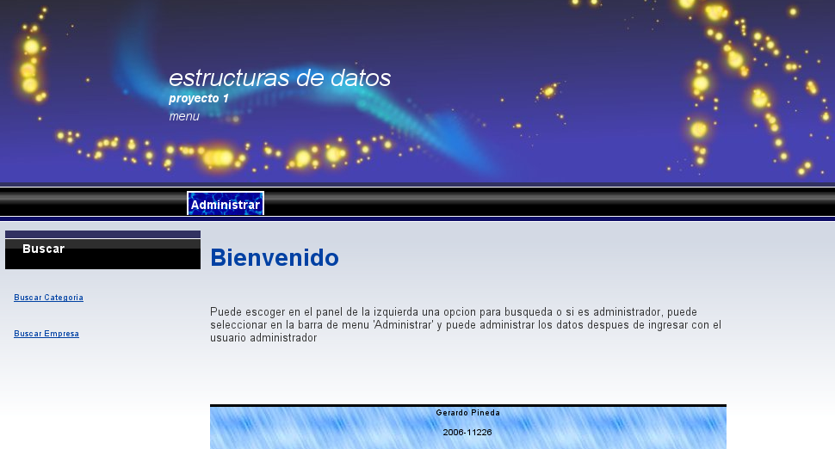
donde podemos acceder a la sección de Administrar, la cual solo puede ser accedida por el administrador con su contraseña correcta, o también podemos acceder a las búsquedas, las cuales están libres para cualquier usuario.

Empecemos con la sección de Administrar:

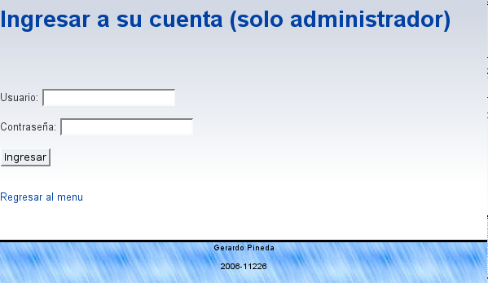
Al ingresar la información incorrecta, somos enviados a la siguiente pagina:
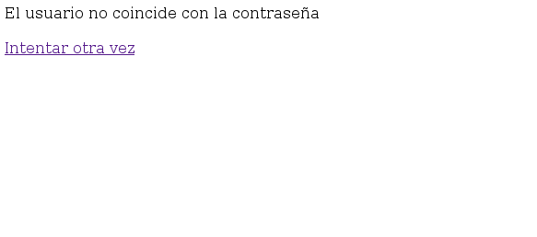

al contrario, si ingresamos la información correcta, se carga el menú principal del administrador:
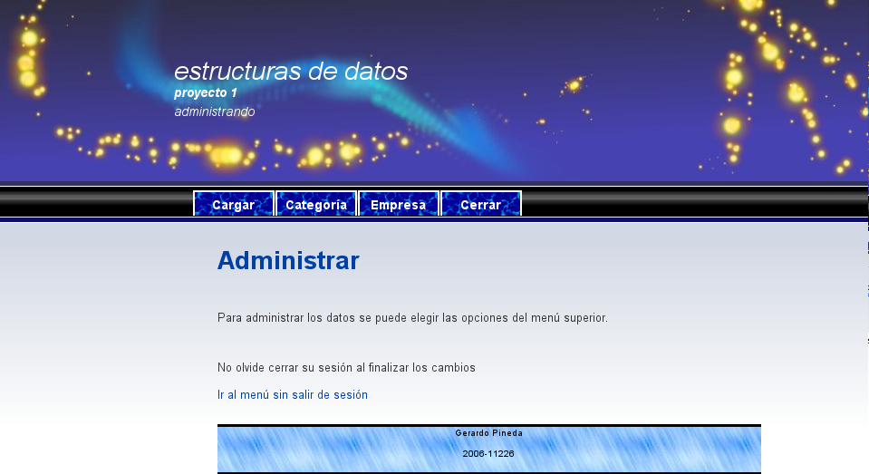
y si queremos regresar al menú principal sin cerrar sesión, solo damos clic en el enlace situado en la parte inferior, y para regresar al menú ya no es necesario escribir la contraseña debido a que la sesión aún sigue abierta.
Para agregar información primero debemos agregar una categoría, para eso damos clic en el botón agregar situado en el menú categoría:
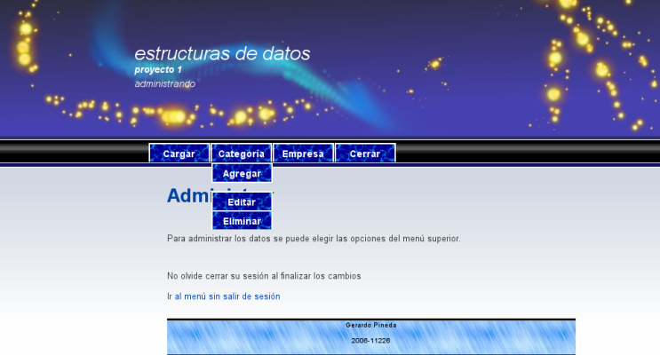

se nos muestra la siguiente página:
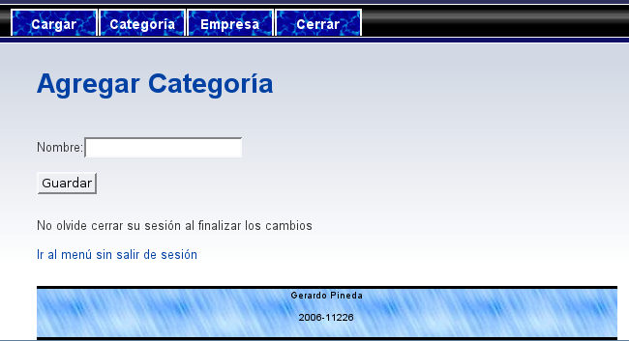
En el texto escribimos el nombre de la categoría a crear y damos clic en el botón guardar y ya hemos creado una categoría.
Para editar o eliminar una categoría damos clic en el botón correspondiente y nos sale un diálogo donde escogemos la categoría que queremos editar/eliminar y a continuación procedemos a lo deseado.
Ahora podemos ingresar la información, para la cual la podemos agregar desde un archivo XML o manualmente.
Empecemos con el XML, damos clic al botón Cargar y sale el siguiente diálogo:
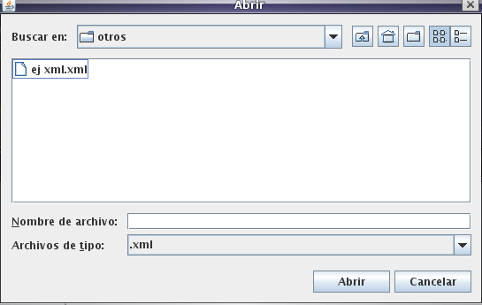

entonces buscamos el archivo XML y lo abrimos, y al finalizar recibimos un mensaje satisfactorio si la operación tuvo éxito, si ocurrió algún error sale un mensaje con dicho error pero se siguen ejecutando las demás instrucciones.

Ahora agreguemos algo de información manualmente, dando clic en el botón agregar, situado en el menú Empresa.
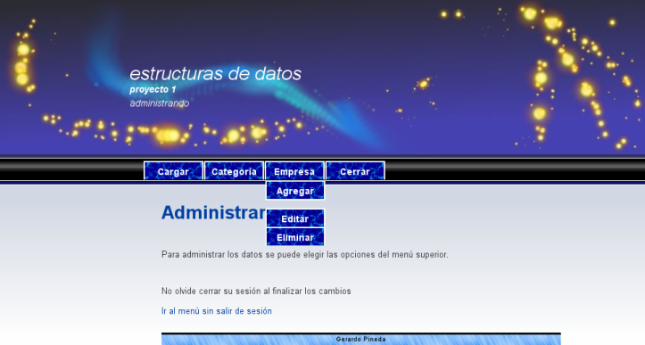
Al dar clic en ese botón nos carga la siguiente página:
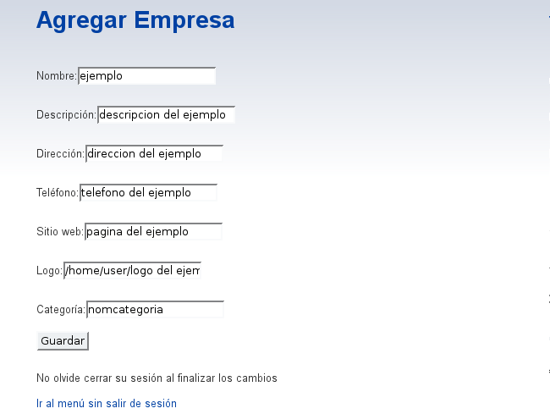
donde ingresamos la información como en la imagen, y cuando esta toda la información ingresada, damos clic en Guardar y ya tenemos nuestra información guardada.
Para editar o eliminar una empresa damos clic en el botón correspondiente y nos sale un diálogo donde escogemos la empresa que queremos editar/eliminar y a continuación procedemos a lo deseado.
Para salir de la sesión damos clic en Cerrar; no hay que olvidar cerrar la sesión, porque si no se cierra cualquier persona puede acceder a la información y alterarla.
Ahora procedamos a una búsqueda por Categoría:

damos clic en el enlace a la izquierda del menú principal que dice Buscar Categoría y nos aparece un diálogo donde escogemos la categoría deseada; al haber escogido la categoría nos aparece toda la información de esa categoría y una página que contiene el gráfico de la misma:
Grafo:
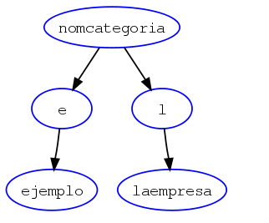

Información:
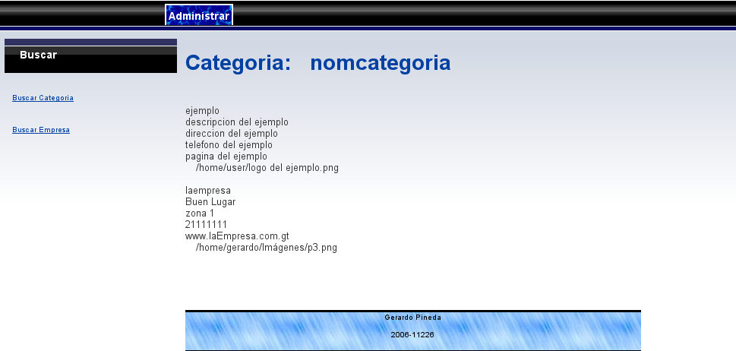

Ahora procedamos a una búsqueda por empresa:
damos clic al enlace de la izquierda que dice Buscar Empresa y nos aparece un diálogo donde escogemos la empresa deseada; al haber escogido la empresa nos aparece toda la información de ella:
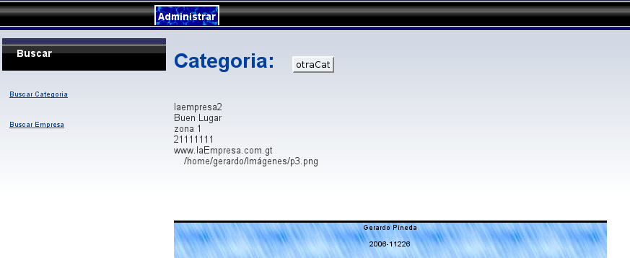
en la figura anterior podemos notar que el nombre de la categoría es un botón, y si damos clic en él, el programa hace una búsqueda de la categoría seleccionada y obtenemos el mismo resultado que en la primera búsqueda:
Grafo:
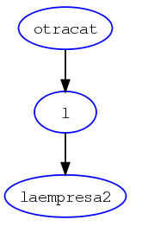

Información:
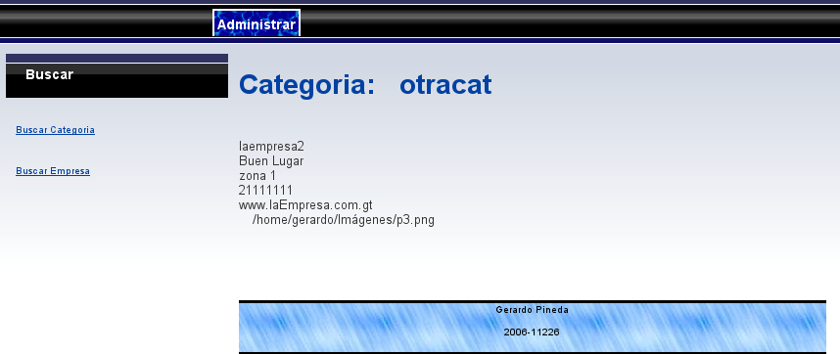

Hasta aquí llega este tutorial, que contiene las operaciones básicas en el programa. Si alguna función no se ejemplificó es porque el procedimiento es similar al ya mencionado y mucho más sencillo.

Hecho por: Gerardo Pineda
2006-11226

